Методическая разработка

физкультурно-оздоровительного мероприятия

в рамках Акции «Урок ГТО».

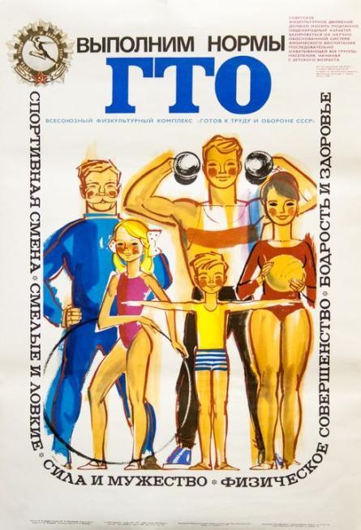

Материал подготовила

учитель физической культуры

МБОУ «Ники-Хитинская СШ»

В декабре в МБОУ «Ники-Хитинская СШ» прошла традиционная акция

«Урок ГТО».

Цель акции – мотивация детей и подростков к физической активности приобщению к здоровому образу жизни, систематическим занятиям физической культурой и спортом, а также популяризация ВФСК «ГТО».

На мероприятиях уроков ГТО обучающимся напомнили о здоровом образе жизни, об основных положениях Комплекса ГТО, сроках выполнения государственных требований комплекса, о видах испытаний (тестов), порядке проведения тестирования, значимости наличия спортивного разряда при подведении итогов тестирования и награждения знаками отличия комплекса, о дополнительных баллах при поступлении в высшие и средне-специальные учебные заведения.

**План проведения акции «Урок ГТО»**

|  |  |  |  |  |  |
| --- | --- | --- | --- | --- | --- |
| **№ п/п** | **Наименование мероприятия** | **Участники** | **Дата, время проведения** | **Формат мероприятия (программа мероприятия)** | **Место проведения**  **(наименование спортивного объекта или организации, адрес)** |
| **1.** | Тестирование УФП | 5 класс | 19.12.2024  13.00. | Внеклассное мероприятие, пять упражнений из программы ВФСК «ГТО» | МБОУ «Ники-Хитинская СШ» |
|
| **2.** | «История ВФСК «ГТО» | 6-7 класс | 20.12.2024  13.00. | Классный час,  презентация «ГТО-путь к здоровью» | МБОУ «Ники-Хитинская СШ» |
| **3.** | Тестирование УФП | 8-9 класс | 21.12.2024  11.40. | Внеклассное мероприятие, пять упражнений из программы ВФСК «ГТО» | МБОУ «Ники-Хитинская СШ» |
| **4.** | «Кросс нации» | 9-10 класс | 21.12.2024  13.00. | Внеурочная деятельность, бег дистанция 2000 м | МБОУ «Ники-Хитинская СШ» |

**Маршрутный лист команды**_____________

|  |  |  |  |  |  |
| --- | --- | --- | --- | --- | --- |
| Порядок прохождения станций | | | | | |
| Челночный бег 3х10м | Прыжок в длину с места | Сгибание, разгибание рук в упоре лёжа | Поднимание туловища  1 мин. | Наклон вперед стоя на скамейке | Ф.И. обуч-ся |
|  |  |  |  |  |  |
|  |  |  |  |  |  |
|  |  |  |  |  |  |
|  |  |  |  |  |  |
|  |  |  |  |  |  |
|  |  |  |  |  |  |
|  |  |  |  |  |  |
|  |  |  |  |  |  |
| сумма: | сумма: | сумма: | сумма: | сумма: |  |

_________________________________________________________________________________________

**Сводный протокол лично-командных соревнований «Урок ГТО»**

**среди обучающихся 5, 6 и 7 классов МБОУ «Ники-Хитинская СШ».**

Дата проведения ______________

|  |  |  |  |  |  |  |
| --- | --- | --- | --- | --- | --- | --- |
| **Виды соревнований** | **Команда________** | | **Команда________** | | **Команда________** | |
| **Итоговый**  **результат** | **Занятое место** | **Итоговый**  **результат** | **Занятое место** | **Итоговый**  **результат** | **Занятое место** |
| **Челночный бег 3**х**10м** |  |  |  |  |  |  |
| **Прыжок в длину с места** |  |  |  |  |  |  |
| **Сгибание, разгибание рук**  **в упоре лёжа** |  |  |  |  |  |  |
| **Поднимание туловища**  **1 мин.** |  |  |  |  |  |  |
| **Наклон вперед стоя на скамейке** |  |  |  |  |  |  |
| **Сумма мест по видам:** |  | |  | |  | |
| **Итоговое занятое место:**  (определяется по сумме мест всех видов соревнований) |  | |  | |  | |

Главный судья_____________________________________/_Абдурзаков А.В._/

Судьи по видам:___________________________________/_______________/

___________________________________/_______________/

___________________________________/_______________/

Грамота ученику

**Награждается**

____________________________________,

выполнивший(ая) нормы__________ знака

Всероссийского физкультурно-спортивного комплекса «Готов к труду и обороне»

II ступени

в соревнованиях «Урок ГТО»

среди обучающихся 5,6 и 7 классов

МБОУ «Ники-Хитинская СШ».

21.12.2024 г.

Учитель физической культуры:

__________ Хакиев А.А.

Грамота команде